47号建（构）筑物位置及编号示意图

61号建（构）筑物位置及编号示意图

8号建（构）筑物位置及编号示意图

46号建筑物位置及编号示意图
19号建筑物位置及编号示意图
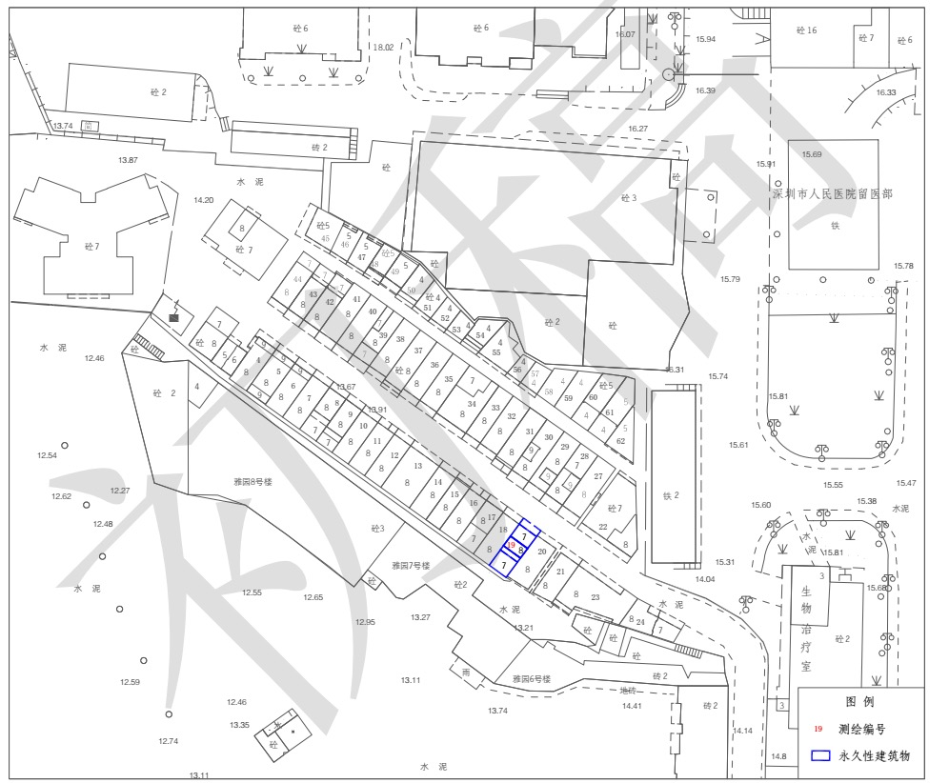
3号建筑物位置及编号示意图
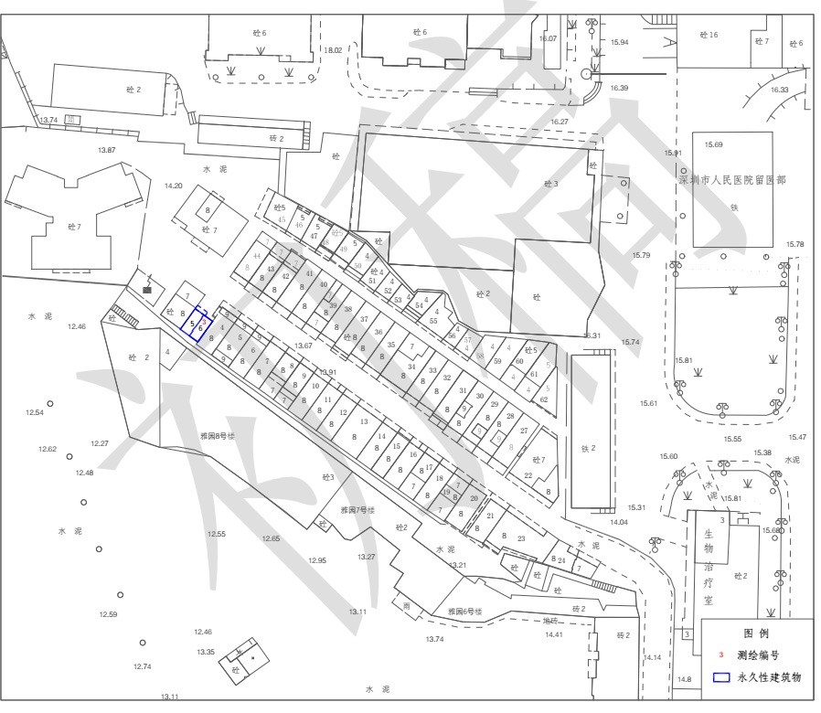
45号建筑物位置及编号示意图
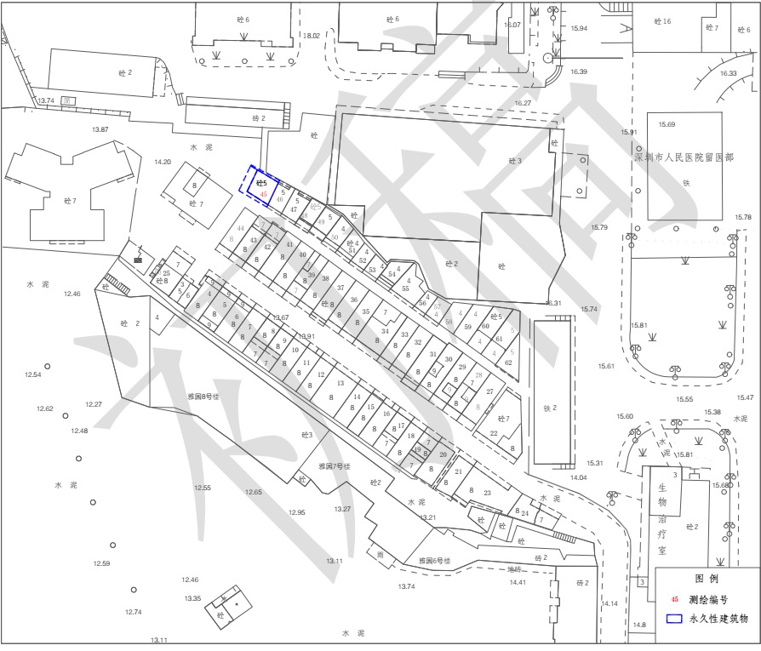
28号建筑物位置及编号示意图
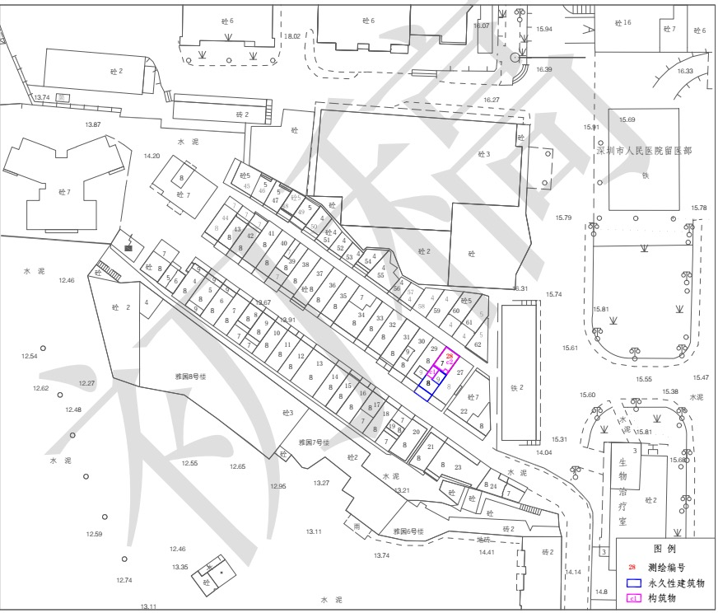
39号建筑物位置及编号示意图
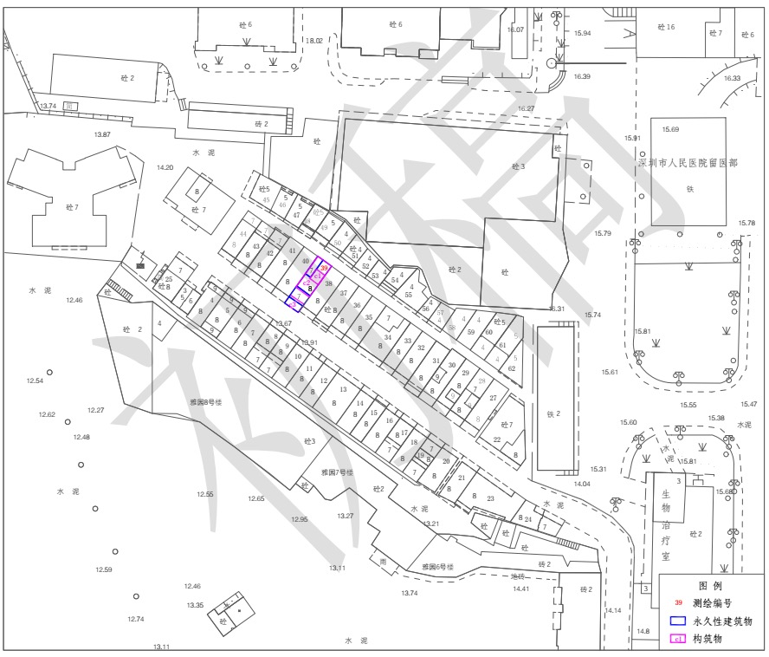
44号建筑物位置及编号示意图
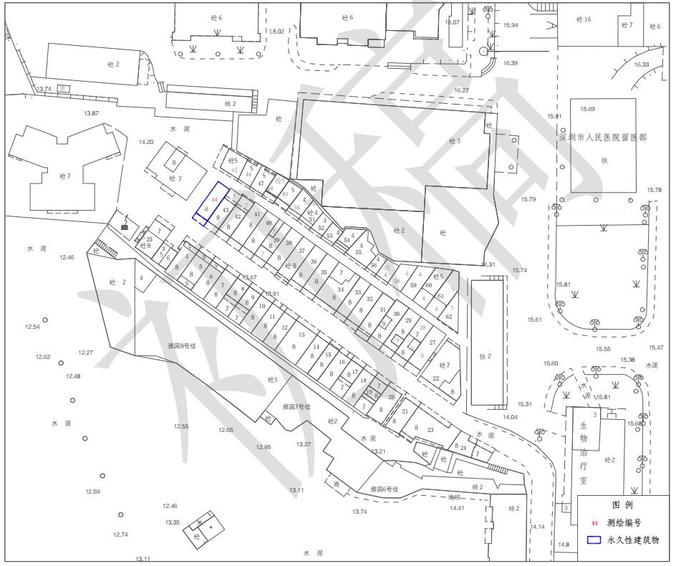
2号建筑物位置及编号示意图
